การติดตั้ง Image file windows 7 service pack 1
เมื่อทำการ Backup ข้อมูลเสร็จเรียบร้อย ให้ทำการ restart เครื่องคอมพิวเตอร์ โดยที่ USB ที่ใช้สำหรับ bootยังติดตั้งอยู่ที่เครื่องคอมพิวเตอร์
- หลังจากที่เครื่อง boot ขึ้นมาจะปรากฏหน้าจอ command ให้พิมพ์คำสั่ง “ghost” แล้วกด enter
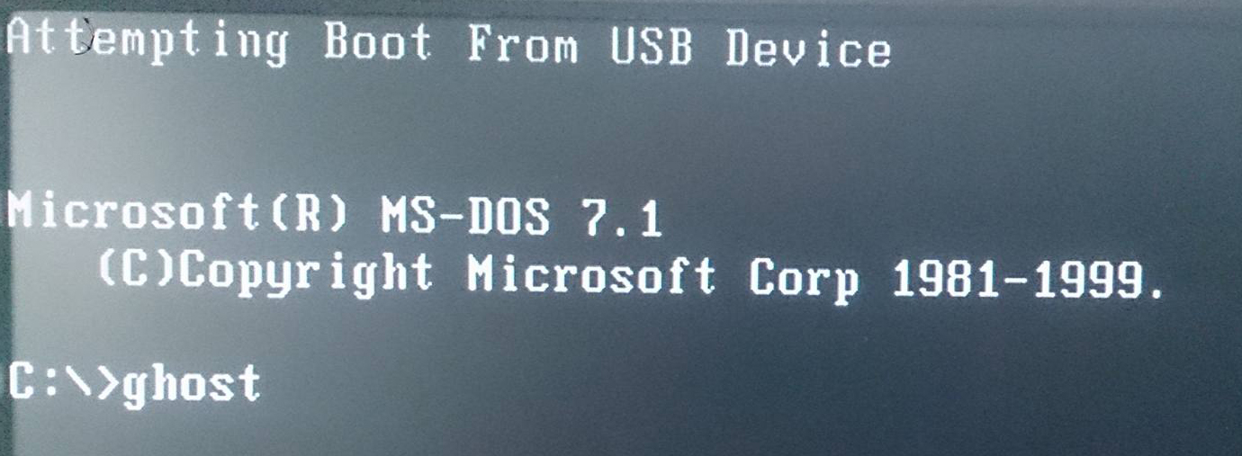
- โปรแกรม symantec ghost จะแสดงขึ้นมา ให้ กด OK
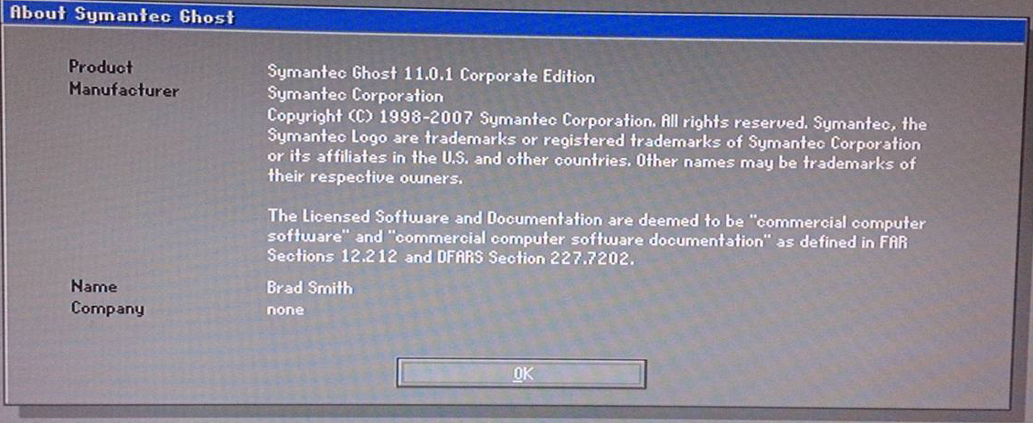
- เลือก Local -> Partition -> From Image
